Отчет о деятельности ШСК за 2024-2025 учебный год

ОТЧЁТ по физкультурно-оздоровительной работе ШСК за 2024-25 учебный год
1. Получили знаки ГТО за 4 квартал 2023 г. Вручим на уроках физической культуры
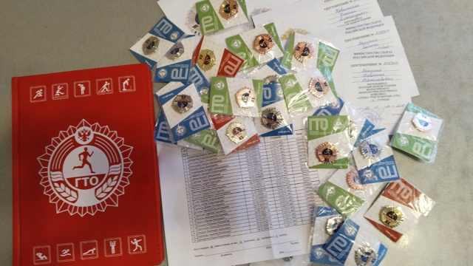
2. Школьный спортивный клуб «Восхождение» участник регионального этапа Всероссийской заочной Акции «Физическая культура и спорт - альтернатива пагубным привычкам, Видео номинации №2. Спортивный репортаж.
https://rutube.ru/video/6f8f7cfec82d52bdd8825746b64a4cf4/?r=wd
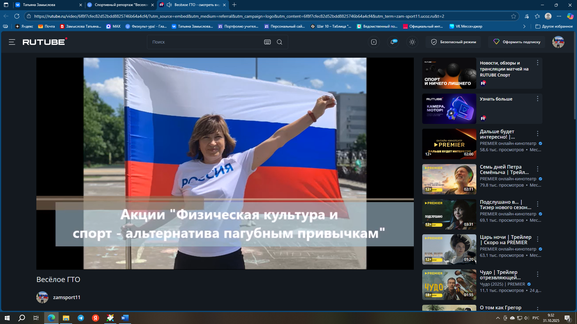
3. 07.07.2024. День Здоровья в МБОУ Школе №11. В программе первоклассников: подвижные игры "Жмурки", "Третий лишний", "Светофор", "Ловишки с мягким мячом" и "Заяц" по маршруту.
Подробности по ссылке День здоровья - 7 Сентября 2024 - Физкульт-ура!

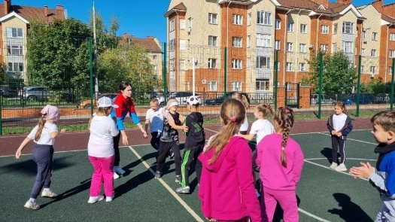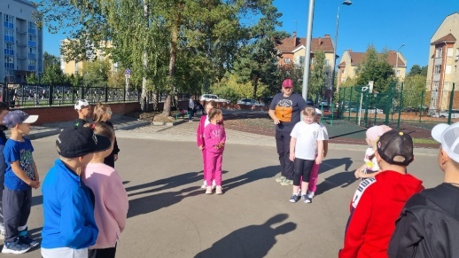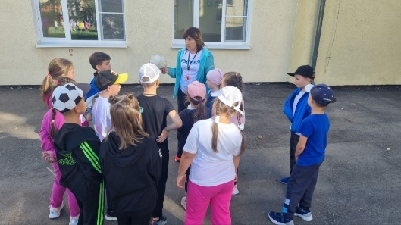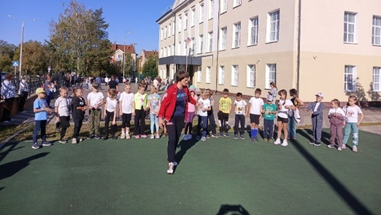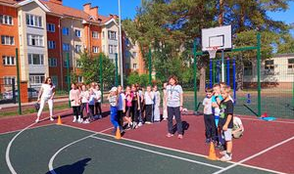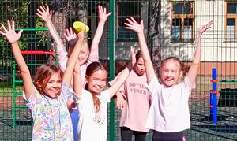
4. Учащиеся МБОУ Школы №11 приняли активное участие во Всероссийском Дне бега.
Начальная школа на Стадионе СШ "Икар" бежала дистанцию в 500м.
Учащиеся 5-9 классов преодолевали 2000м на лыжной базе СШОР "Атом".
В мероприятии приняло участие 57 воспитанников школы.
Подробности по ссылкам:
- Всероссийский День бега. Кросс наций - 2024 - 22 Сентября 2024 - Физкульт-ура!
- ШСК "Восхождение" https://vk.com/wall-199849675_584
5. Участие в творческом конкурсе «Семейный олимп» спортивного фестиваля «Здоровая семья – сильная Россия». Организатор конкурса Региональная общественная организация «Объединение многодетных семей города Москвы». Тема работы "Спорт в каждом уголке".
Подробности по ссылке: https://vk.com/wall-199849675_578
6. С 17 по 19 сентября 2024 года на базе стадиона МБОУ Школы № 16 прошло первенство общеобразовательных учреждений города по легкоатлетическому многоборью «Шиповка юных» с общим числом участников - 350 человек. МБОУ Школа №11 выставила шесть команд. Подробности по ссылке:
Легкоатлетическое многоборье "Шиповка юных" - 25 Сентября 2024 - Физкульт-ура!
Девочки 2014 г.р. и мл 4 место
Мальчики 2014 г.р. и мл. 5 место
Шахов Игорь по итогам личного первенства занял 1 Место
https://vk.com/wall-199849675_586
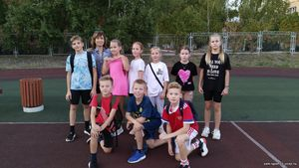
Девочки 2012-2013 г.р.
Зинькина Анастасия в личном первенстве заняла 1 Место.
Мальчики 2012-2013 г.р. 3 место
Романов Владислав в личном первенстве занял 3 Место.
https://vk.com/wall-199849675_588
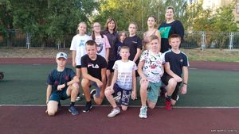
Девочки 2010-2011 г.р. 3 место – МБОУ Школа № 11
Мальчики 2010-2011 г.р. 5 место – МБОУ Школа № 11
Краснощеков Денис в личном первенстве занял 3 Место
https://vk.com/wall-199849675_589
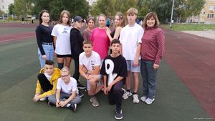
7. 24 сентября 2024 года на лыжной базе МБУ СШОР «Атом» прошло первенство общеобразовательных учреждений города по легкоатлетическому кроссу на пересеченной местности (далее - Соревнования) с общим числом участников - 258 человек.
В Соревнованиях приняли участие команды МБОУ ЦО, Гимназии № 2, Лицеев №№ 3,15, Школ №№ 1, 10, 11, 12, 13, 14, 16, 17, 20.
По итогам соревнований:
1 место – МБОУ Школа № 10
2 место – МБОУ Школа № 11
Подробности по ссылкам:
- Первенство образовательных учреждений по кроссу - 26 Сентября 2024 - Физкульт-ура!
- ШСК "Восхождение" https://vk.com/wall-199849675_590
8. 04.11.2024 День самоуправления. В этот день учителями физической культуры поработали учащиеся 11А класса: Русин М., Селин В., Дрогин Л., Шошин С.
Подробности по ссылке: День самоуправления - 10 Октября 2024 - Физкульт-ура!
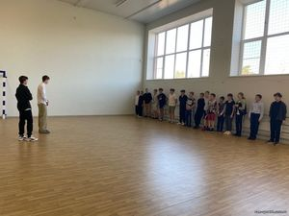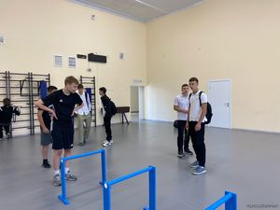
9. 23 октября в спортивном зале Школы №1 прошел школьный этап Всероссийской олимпиады школьников по физической культуре. В школьном этапе олимпиады приняли участие 61 учащийся. Из них:
5-6 классы – 19 человек,
7-8 классы – 32 человека,
8-11 классы – 10 учащихся
Подробности по ссылке: Итоги школьного этапа ВсОШ по физической культуре, 2024-2025 - 31 Октября 2024 - Физкульт-ура!
10. На базе спортивной школы «Икар» состоялась образовательно-мотивационная встреча в рамках проекта "Фестиваль ГТО". Команды участницы Фестиваля ГТО МБОУ Школы №11.
Подробности по ссылке:
ШСК "Восхождение" https://vk.com/wall-199849675_611
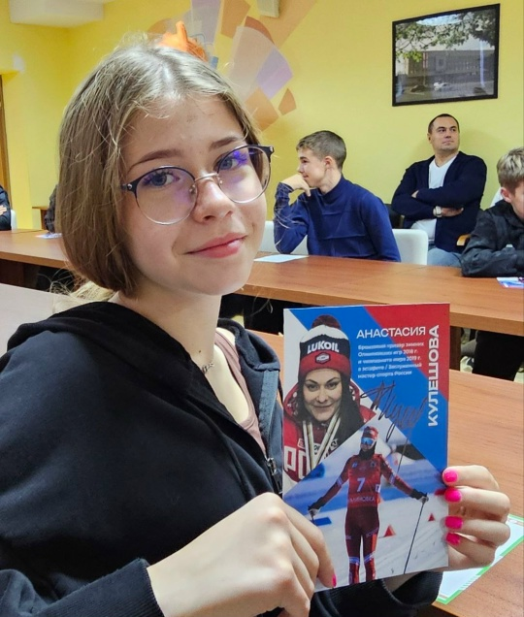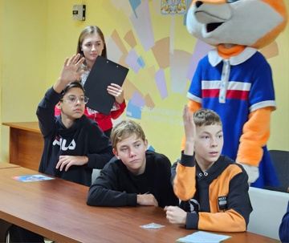
11. В осенние каникулы прошло Первенство ОУ города по мини-футболу. Школа выставила две команды, младшего и среднего возраста. Подробности по ссылке:
ШСК "Восхождение" https://vk.com/wall-199849675_620
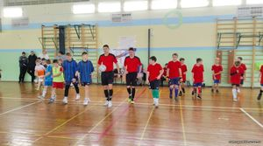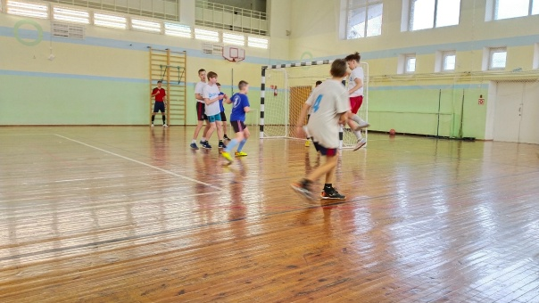
12. 09.11.2024 в детской спортивной школе "Икар" было организовано спортивное состязание " Быстрее, выше, сильнее - вместе!". От школы в мероприятии приняли участие 5Б класса. Провела мероприятие Марина Юрьевна Мочкаева - заслуженный тренер РФ, тренер-преподаватель высшей категории по лёгкой атлетике ДЮСШ "Икар", а также по совместительству мама ученицы 5 Б класса Елизаветы Мочкаевой.
Подробности по ссылке: https://vk.com/wall-199849675_621
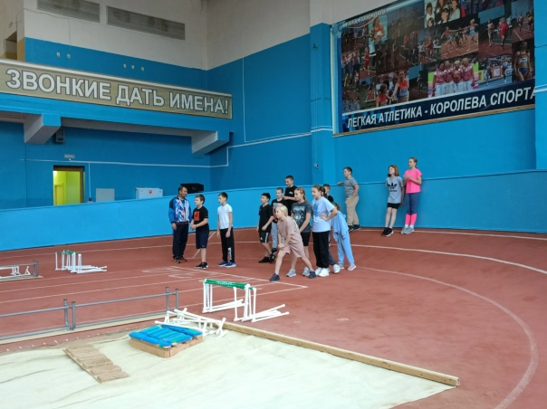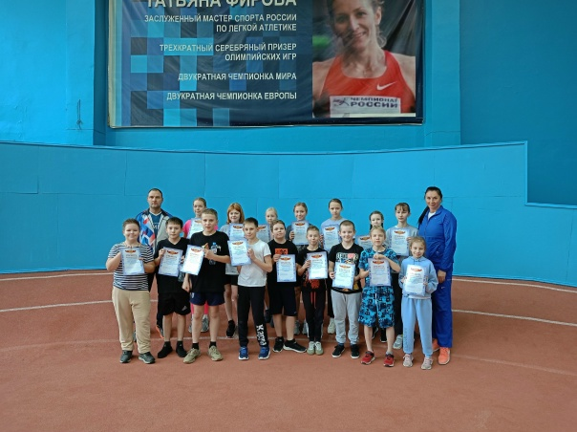
13. В конце ноября учитель физической культуры Михайлина А.Л. организовала участие школы в проекте "Бокс в школу". МБОУ Школа набирает желающих учащихся и взрослое население города на тренировки.
Подробности по ссылке:
- Бокс в школу - 27 Ноября 2024 - Физкульт-ура!
- ШСК "Восхождение" https://vk.com/wall-199849675_640
- Саров сегодня https://vk.com/wall-123848594_16659
- ШСК "Восхождение" https://vk.com/wall-199849675_640
14. Подготовка тренажёрного зала к работе. Волонтёры и помощники учащиеся 8А класса
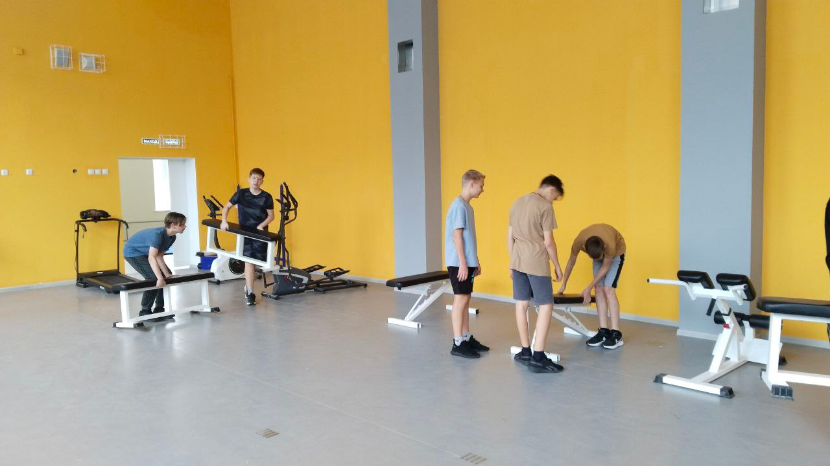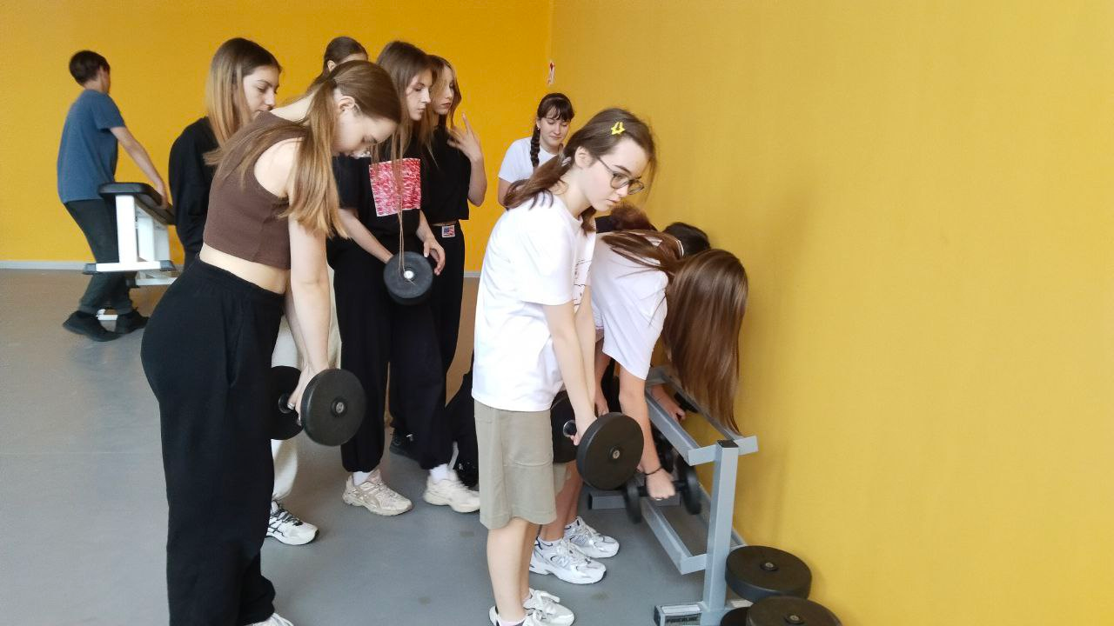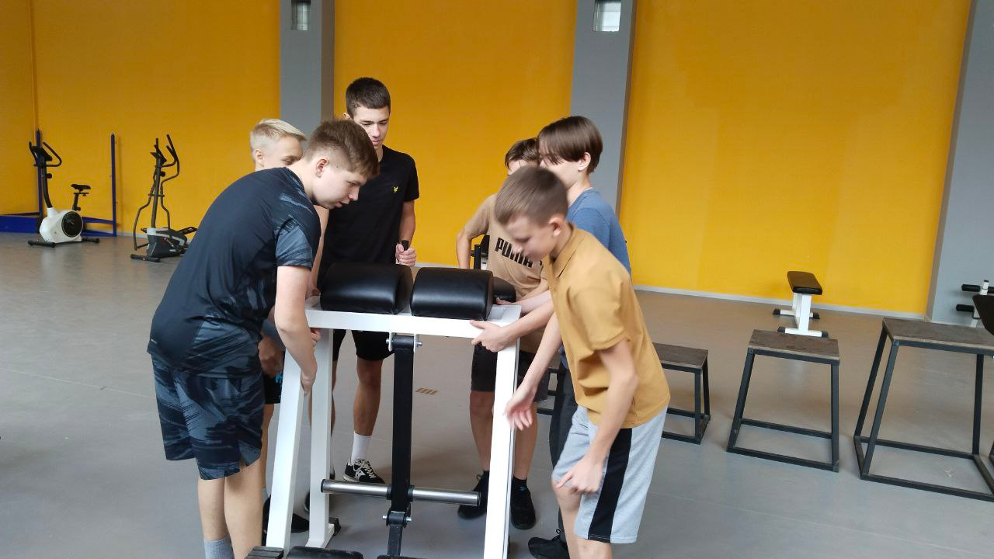
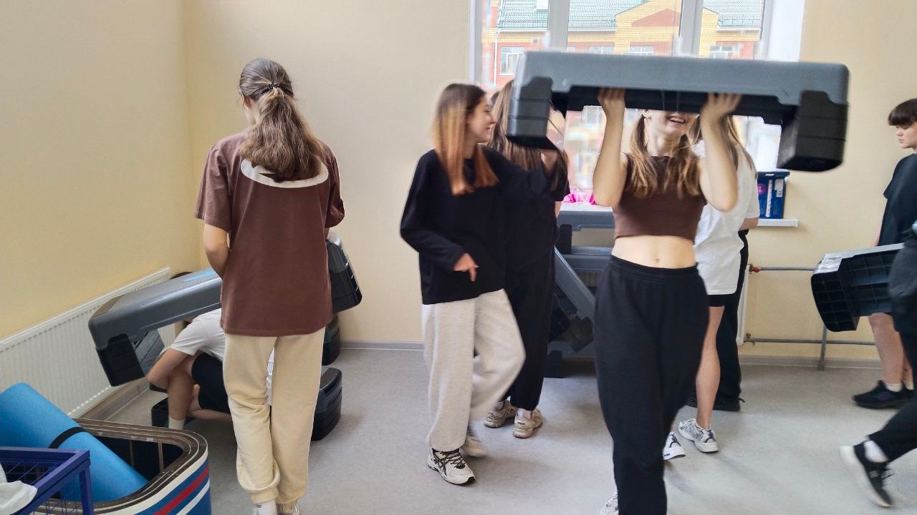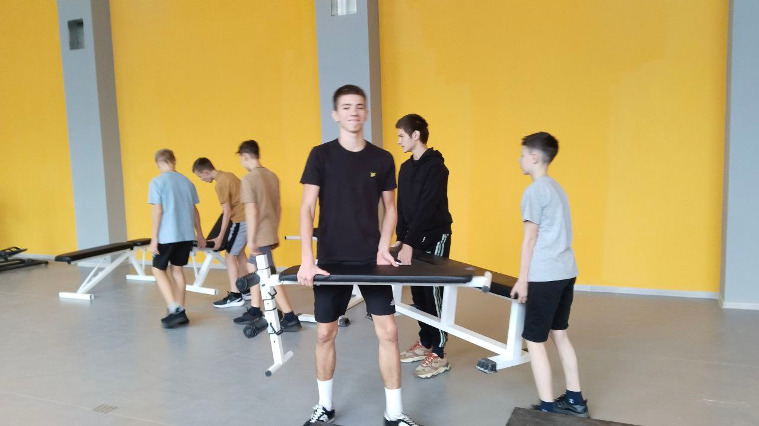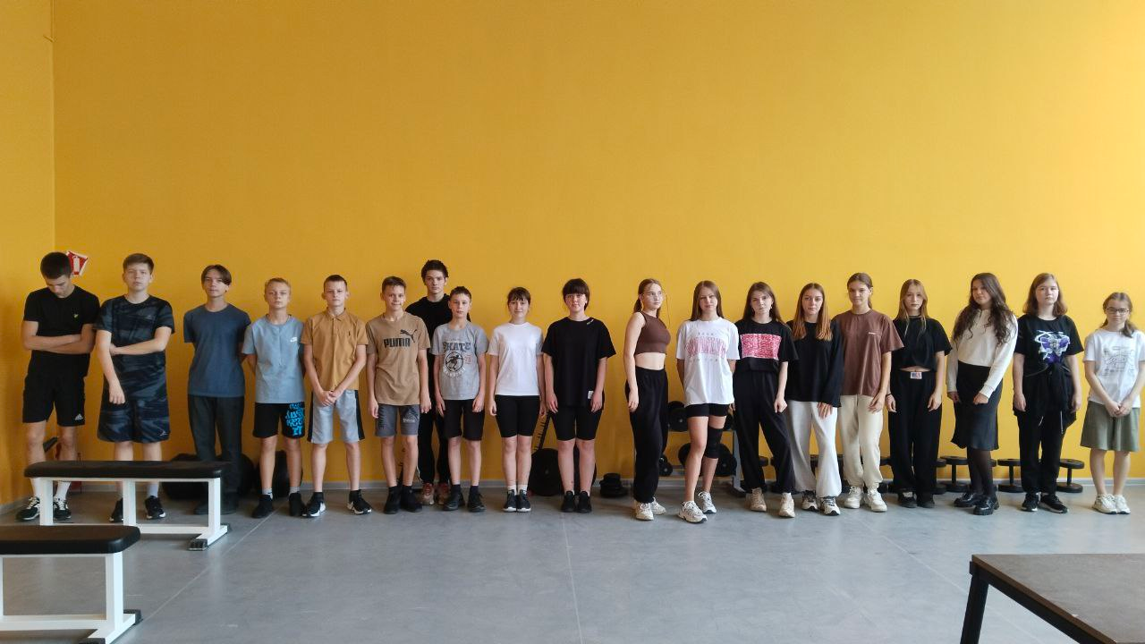

15. 02.12.2025 на базе МБОУ Школы №11 прошел мастер-класс от тренеров отделения Баскетбол ДЮСШ "Икар", где учащимся показали приемы этой быстрой игры.
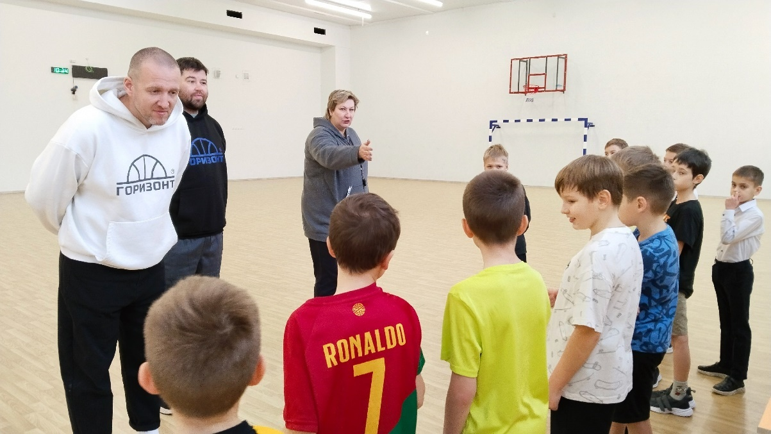
Подробности по ссылке: https://vk.com/wall-199849675_637
16. Муниципальный этап Всероссийской олимпиады школьников по физической культуре. Из 26 участников шестнадцать учащихся МБОУ школы №11 стали победителями и призерами муниципального этапа ВсОШ по физической культуре.
Победители
9-11 класс - Шалыгин Кирилл, 9Б, учитель ф.к. Замыслова Т.Л.
7-8 класс - Городничева Алиса, 8Б, учитель ф.к. Замыслова Т.Л
Призеры
9-11 класс, девушки
Катина Татьяна, 11 А, учитель ф.к. Штарева О.М.
Костина Анастасия, 9Б, учитель ф.к. Замыслова Т.Л
Лышкова Алиса, 9Б, учитель ф.к. Замыслова Т.Л
Рукавишникова Виктория, 9А, учитель ф.к. Штарева О.М.
9-11 класс, юноши
Махоткин Артем, 9Б, учитель ф.к. Замыслова Т.Л
Селин Валерий, 11А, учитель ф.к. Штарева О.М.
Михеев Степан, 9Б, учитель ф.к. Замыслова Т.Л
Придчин Илья, 10А
7-8 класс, девушки
Ванюхина Татьяна, 7А, учитель ф.к. Замыслова Т.Л
Балакирева Виктория, 8Б, учитель ф.к. Замыслова Т.Л
Воробьева Александра, 8В, учитель ф.к. Штарева О.М.
Богданова Ольга, 7А, учитель ф.к. Замыслова Т.Л
Маслова Вероника, 8А, учитель ф.к. Замыслова Т.Л
7-8 класс, юноши
Брагин Илья, 8А, учитель ф.к. Замыслова Т.Л
Подробности по ссылке:
Итоги муниципального этапа ВсОШ по физической культуре, 2024-25 - 5 Января 2025 - Физкульт-ура!
17. 09.12.2024 прошёл товарищеский матч по баскетболу между командами девочек спортшколы «Икар» 2013-14гр, тренер: Селявка Алексей Владимирович и 2015гр (тренер: Бодрухин Николай Игоревич, которые сыграли против команды МБОУ Школы №11 тренер: Штарева Ольга Михайловна.
Подробности по ссылке: https://vk.com/wall-199849675_645
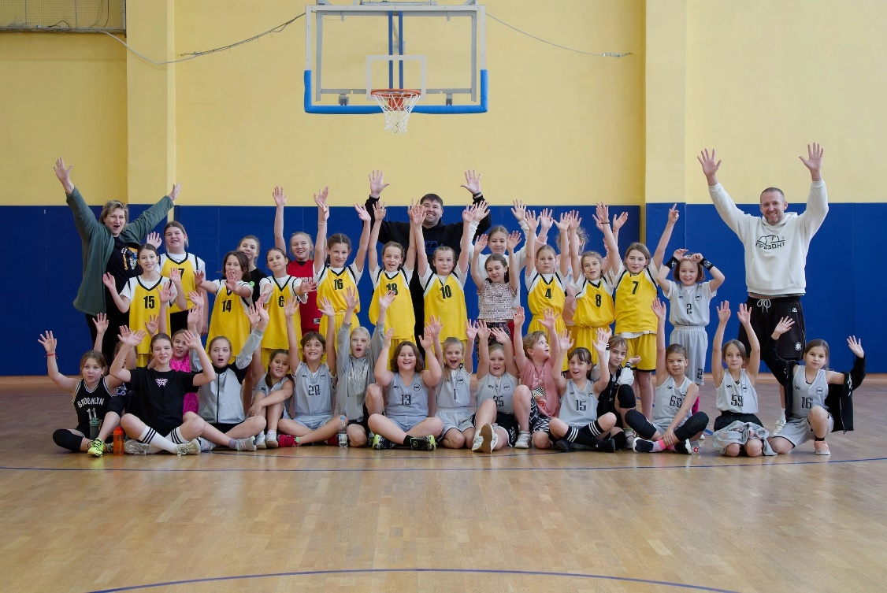
18. Итоги Дней ГТО. Знаки получили 53 учащихся школы.
Подробности по ссылке: https://vk.com/wall-199849675_682
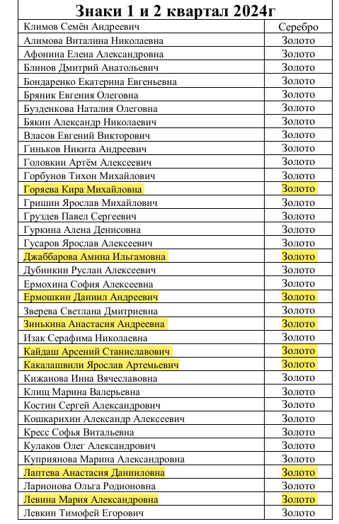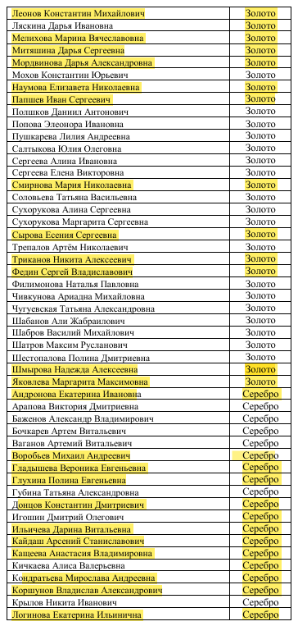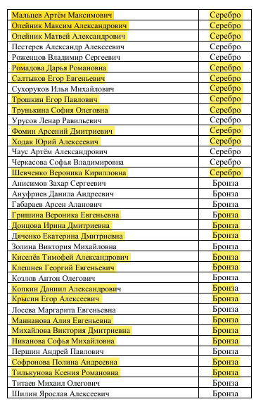
19. 08 февраля на лыжной базе прошла Лыжня России-2025. В мероприятии приняли участие учащиеся нашей школы, 25 человек начального и среднего звена.
Подробности по ссылке:
ШСК "Восхождение" https://vk.com/wall-199849675_693
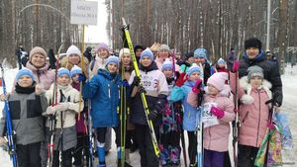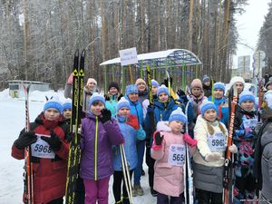
20. Знаки ГТО за 1 и 2 квартал 2024 года были вручены учащимся МБОУ Школы №11 на уроках физической культуры. Всего 42 знака. Из них 13 золотых, 17 серебряных, 12 бронзовых
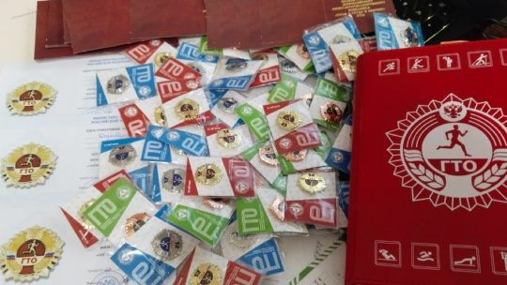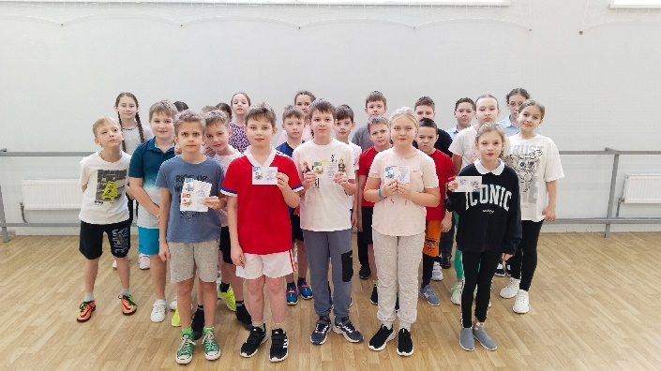
Подробности по ссылке: Знаки ГТО за 1 и 2 квартал - 15 Февраля 2025 - Физкульт-ура!
21. 18 февраля на стадионе МБОУ Школы №11 в рамках Недели наук прошел «Лыжный командный спринт» для учащихся 5А, 5Б, 5В и 5Г классов.
Подробности по ссылке:
ШСК «Восхождение» https://vk.com/video-199849675_456239094

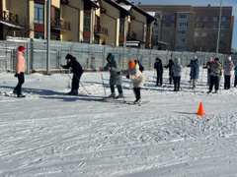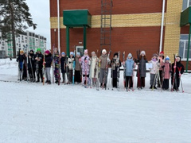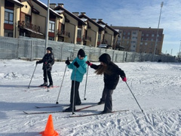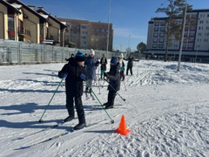
22. В рамках недели наук 20 февраля в МБОУ Школе №11 прошел "Лыжный вызов: 1000 метров дружбы", где ученики 4А и 4Б классов с азартом настоящих спортсменов стартовали с общего старта.
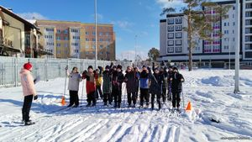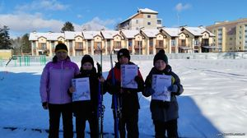
Подробности по ссылке:
Лыжный вызов: 1000м дружбы - 20 Февраля 2025 - Физкульт-ура!
23. 24 февраля в рамках Недели наук в МБОУ Школе №11 в 9х классах прошло яркое мероприятие "Скорость на снегу: стартуем вместе"! На дистанции 1000 метров в массовом забеге отличились наши неутомимые спортсмены!
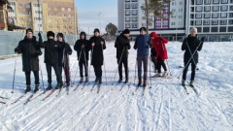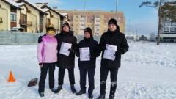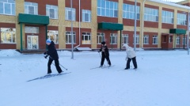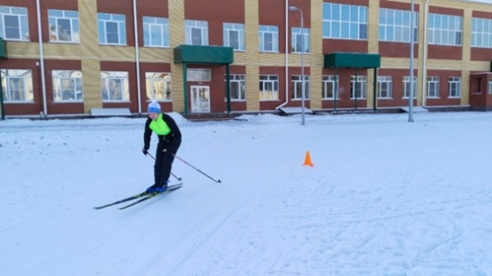
Подробности по ссылке:
Скорость на снегу: стартуем вместе! - 24 Февраля 2025 - Физкульт-ура!
24. 20 февраля на уроках физической культуры прошло захватывающее мероприятие — "Лыжный командный спринт" для учащихся 6-х и 8Б классов!
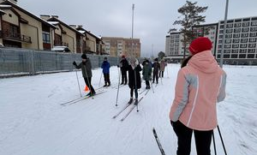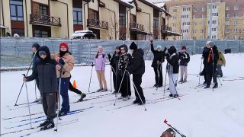
Подробности по ссылке;
ШСК «Восхождение» https://vk.com/wall-199849675_702
25. 20 февраля для учащихся 8А и 8В классов в рамках недели наук прошло лыжное мероприятие "Скорость на снегу: стартуем вместе"! Это была настоящая гонка, где наука и спорт объединились, демонстрируя, как важно быть быстрым, ловким и целеустремлённым!
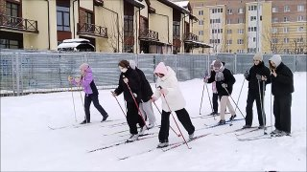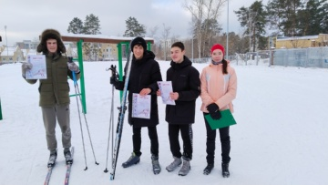
Подробности по ссылке:
ШСК «Восхождение» https://vk.com/wall-199849675_703
26. 22 февраля отборочный этап военно-патриотической игры "Зарница 2.0"
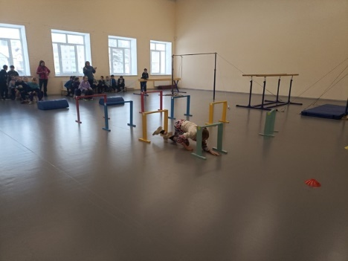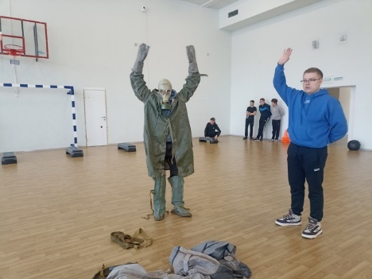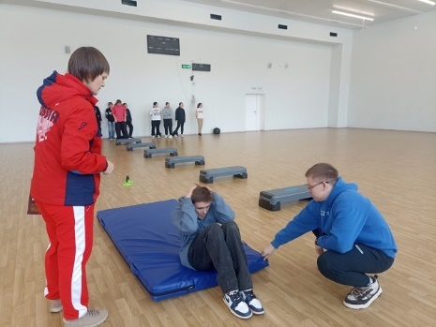
Подробности по ссылке:
ШСК «Восхождение» https://vk.com/wall-199849675_704
27. 01.03.2025 Фестиваль ГТО, 1 место
Подробности по ссылке:
ШСК «Восхождение» https://vk.com/wall-199849675_715
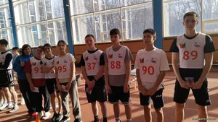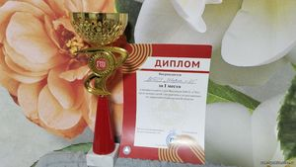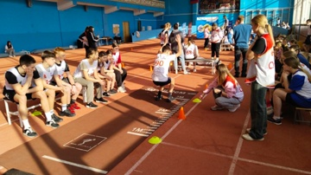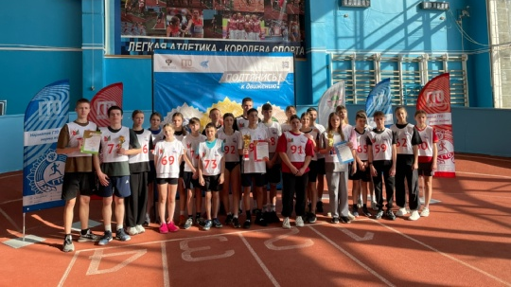
28. 02.03.2025 Лыжный вызов: "1000 метров дружбы" в рамках Недели наук, в которой мы активно изучаем природу и физику, учащиеся 4В и 4Д классов не только соревновались, но и изучали важные аспекты здоровья и физического развития через спорт.
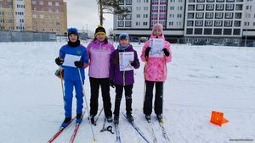
Подробности по ссылке:
ШСК «Восхождение» https://vk.com/wall-199849675_712
29. День самоуправления состоялся в школе 07 марта 2025
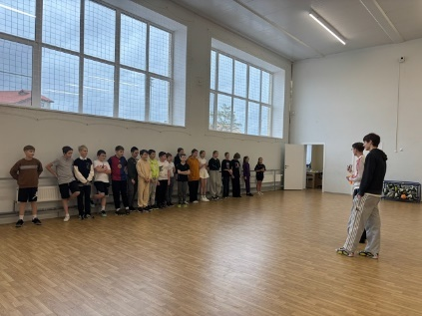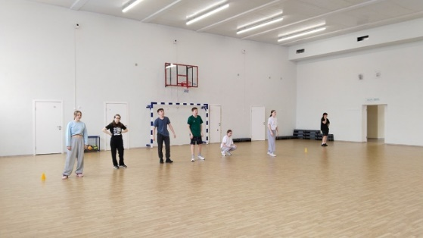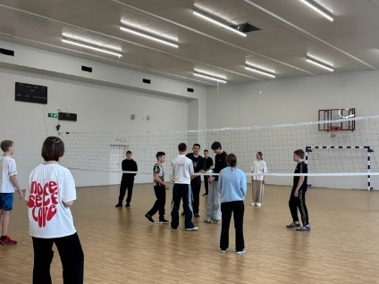Подробности по ссылке:
ШСК «Восхождение» https://vk.com/wall-199849675_718
30. Региональный этап Фестиваля ВФСК ГТО среди команд детей, подростков и их наставников на территории Нижегородской области завершился в г.о.г. Кулебаки, 4 место
Подробности по ссылке:
Региональный этап Фестиваля ГТО - 26 Марта 2025 - Физкульт-ура!
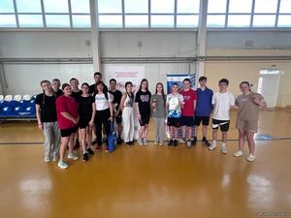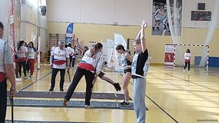
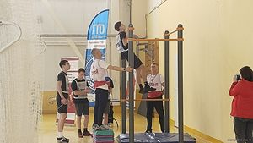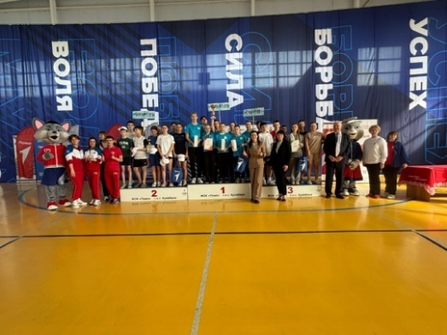
31. 24-26 марта, школьные соревнования по волейболу: энергия, азарт и дружба!
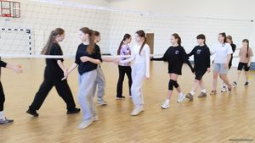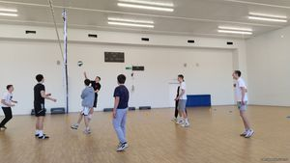
Подробности по ссылке:
ШСК «Восхождение» https://vk.com/wall-199849675_730
32. 08.04.2025 команда МБОУ Школы №11 г. Саров, 2010-2011 г.р., приняла участие в зональном этапе Всероссийских спортивных игр школьников "Президентские спортивные игры"
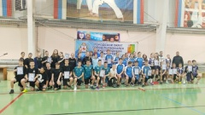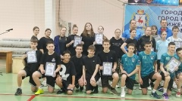
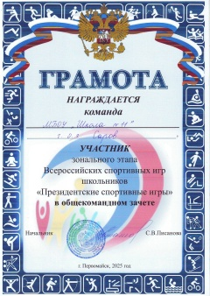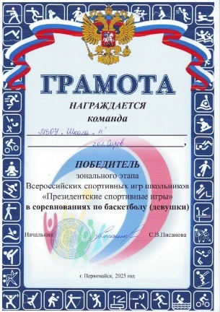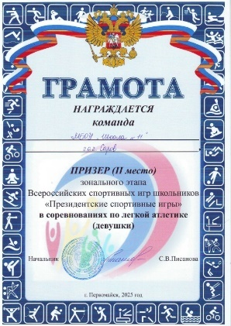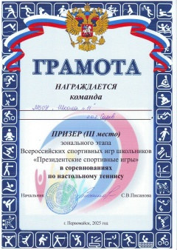
Подробности по ссылке:
Успехи команды МБОУ Школы №11 на Президентских спортивных играх - 9 Апреля 2025 - Физкульт-ура!

33. Апрель. В апреле учащиеся МБОУ Школы №11 приняли участие в Днях ГТО, которые проходили согласно плану мероприятий по внедрению Всероссийского физкультурно-спортивного комплекса «Готов к труду и обороне» в нашем городе.
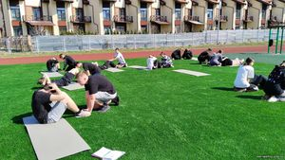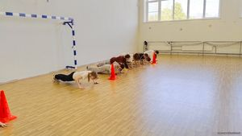
Подробности по ссылке:
Дни ГТО в школе - 1 Мая 2025 - Физкульт-ура!
ШСК «Восхождение» https://vk.com/wall-199849675_759
ШСК «Восхождение» https://vk.com/wall-199849675_765

34. 10 апеля на паркете ДЮСШ "Юниор" прошёл Чемпионат ШБЛ 3х3 "Оранжевый атом" посвящённый 80-летию Победы в Великой Отечественной войне, 80- летию атомной промышленности.
команда 1 – 1 место
команда 2 – 3 место
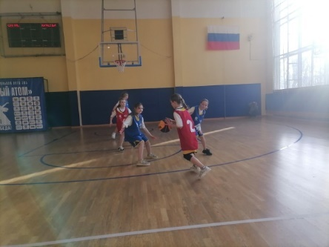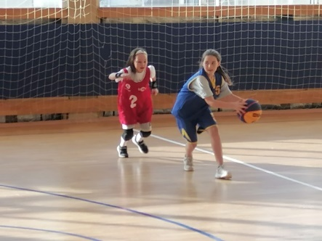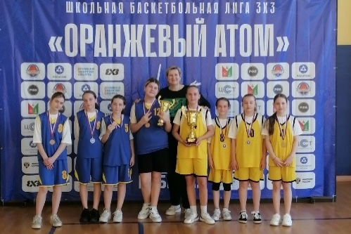
Подробности по ссылке:
ШСК «Восхождение» https://vk.com/wall-199849675_744

35. 16 апреля команда МБОУ Школы №11 заняла 1 место в Первенстве общеобразовательных учреждений города по стрельбе из электронного оружия.
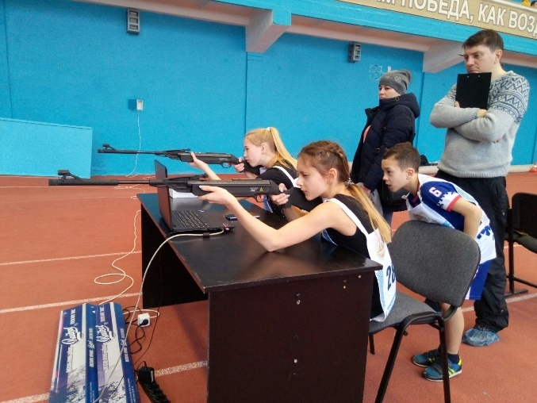
Подробности по ссылке:
ШСК «Восхождение» https://vk.com/wall-199849675_751
36. 25 апреля на базе нашей школы учащиеся и родители 7А класса (кл.рук.Ерунова МГ) провели спортивное мероприятие " Здоровый я - здоровая семья"!
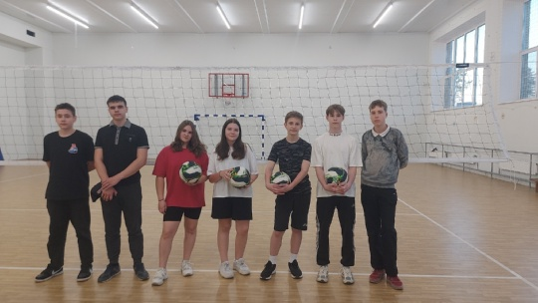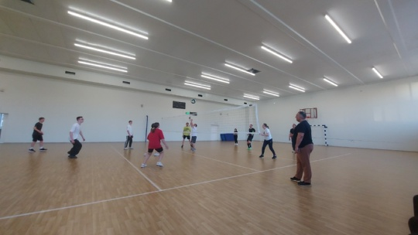
Подробности по ссылке:
ШСК «Восхождение» https://vk.com/wall-199849675_762

37. 5 и 6 мая в Сарове прошёл Летний Фестиваль ВФСК ГТО среди обучающихся общеобразовательных организаций, посвященный 80-летию Победы в Великой Отечественной войне. Команда 4 человека от 12 до 15 лет., 5 место
По итогам личного первенства 3 место у Никонова Игоря.
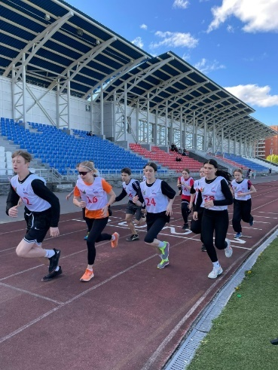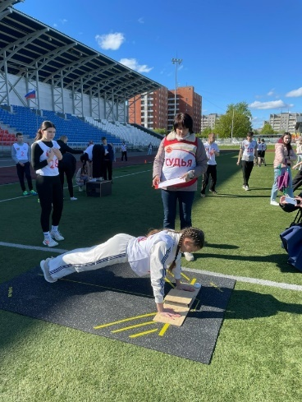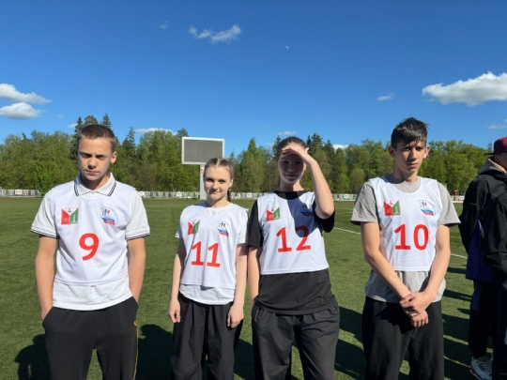
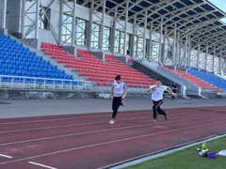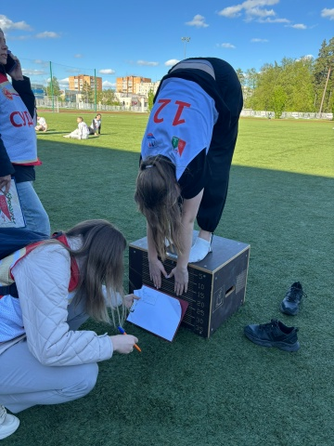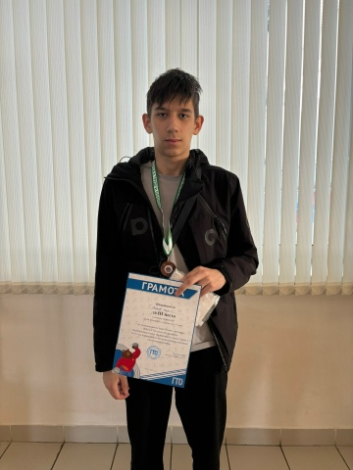
Подробности по ссылке:
ШСК «Восхождение» https://vk.com/wall-199849675_772
ШСК «Восхождение» https://vk.com/wall-199849675_773
38. 9 мая 1 МЕСТО в командной эстафете, 2010-2013 г.р., посвященной 80-летию Победы в Великой Отечественной войне
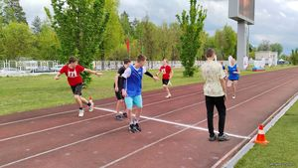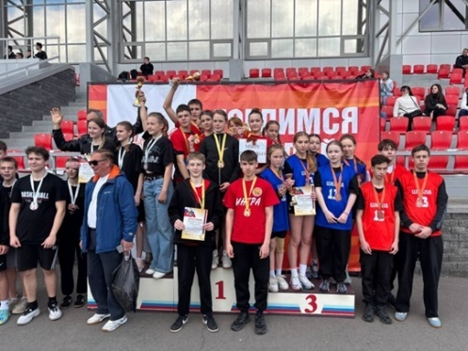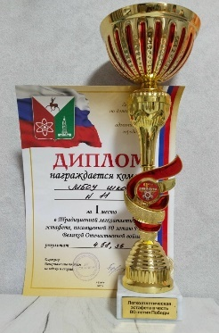
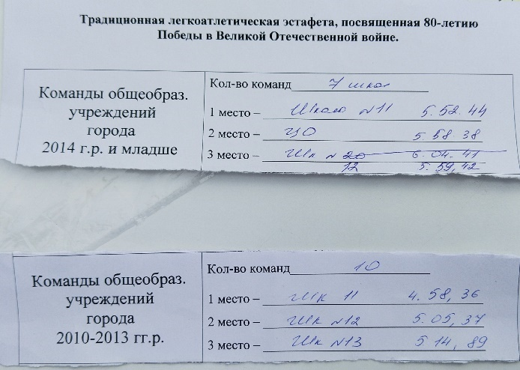
Состав команды:
1. Мочкаева, 5б
2. Краснощеков, 8а
3. Аввакумцева, 5б
4. Жоголев, 8а
5. Ильичева, 5г
6. Трунькин, 7в
7. Гребенникова, 7а
8. Парамонов, 7в
9. Зинькина, 6в
10. Корчагин, 8в
Подробности по ссылке:
ШСК «Восхождение» https://vk.com/wall-199849675_775

39. 1 МЕСТО 9 мая в легкоатлетической эстафете, посвященной 80-летию победы в Великой Отечественной войне среди команд 2014 г.р и мл.
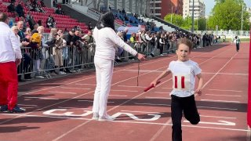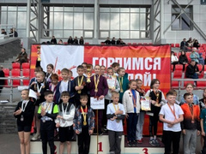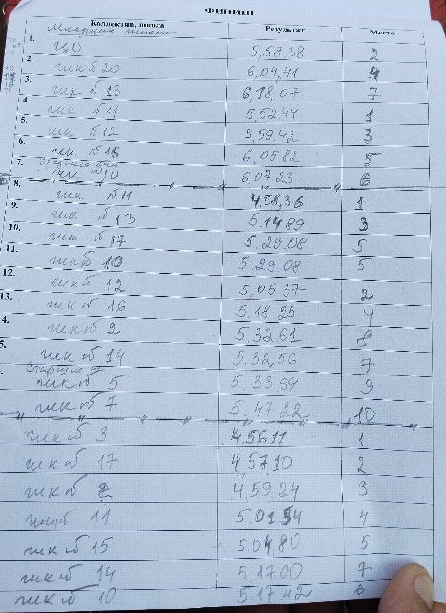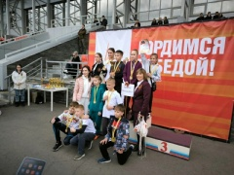
Подробности по ссылке: Победе ВОВ посвящается - 19 Мая 2025 - Физкульт-ура!

40. 21 мая прошел муниципальный этап Всероссийского проекта «Вызов Первых»
Защищали честь МБОУ Школы №11 ученики 5В класса, которые в ходе упорной борьбы заняли 3 место.
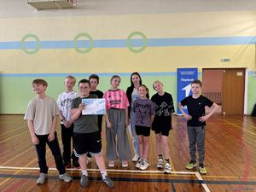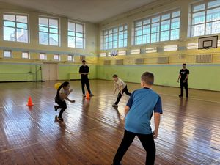
Подробности по ссылке:
"Вызов первых" муниципальный этап - 3 Июня 2025 - Физкульт-ура!
41. Знаки ГТО и удостоверения к ним за 3 квартал и 4 квартал 2024 года 2024 года вручили на уроках ф.к. Всего 30 знаков ГТО.
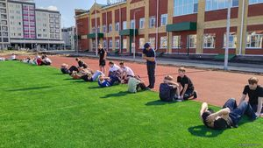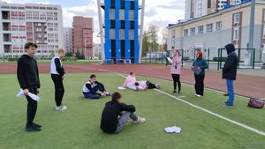
Подробности по ссылке:
ШСК «Восхождение» https://vk.com/wall-199849675_802
42. Мониторинг выступления обучающихся в городской спартакиаде за три года
В 2024-2025 уч. году в городской Спартакиаде учащихся общеобразовательных учреждений МБОУ Школа № 11 заняла 2 место с суммой занятых мест в 8 очков. Учителями физической культуры было выставлено 14 команд. Пять лучших результатов школы пошли в зачет по положению Спартакиады.
1. 1 место – Эстафета, 9мая (команда 2010 -2013 г.р.)
2. 1 место – Эстафета, 9мая (команда 2014 г.р. и мл)
3. 1 место – Стрельба из ЭО (сборная 9-17 лет)
4. 2 место – Кросс по ПМ (сборная команда 2017-2013 г.р.)
5. 3 место – Шиповка юных (мальчики 2012-2013 г.р.)
6. 3 место – Шиповка юных (девушки 2012-2013 г.р.).
7. 3 место – Шиповка юных (девушки 2010-2011 г.р.).
8. 1 место – Фестиваль ВФСК ГТО (команда 2маль + 2 дев IV, 2 юн +2 дев V ступеней ГТО). Фестиваль не включён в Спартакиаду.
9. 4 место – Региональный этап Фестиваля ВФСК ГТО среди команд детей, подростков и их наставников на территории Нижегородской области завершился в г.о.г. Кулебаки.
10. 4 место – МБОУ Школа №11 – участник зонального этапа Всероссийских спортивных игр школьников "Президентские спортивные игры". В программе соревнований были представлены стритбол, настольный теннис, футбол, волейбол и легкая атлетика двоеборье и эстафета 4х200м.
Результаты команды девушек:
- 2 место в легкоатлетическом многоборье
- 2 место в эстафете 4х200м
- 1 место в стритболе
- 3 место в настольном теннисе
Результаты команды юношей:
- 3 место в эстафете 4х200м
- 3 место в легкоатлетическом многоборье
Итоговое место четвертое.
Всего в Спартакиаде выступило 124 обучающихся (прошлый уч.год 109 человек).
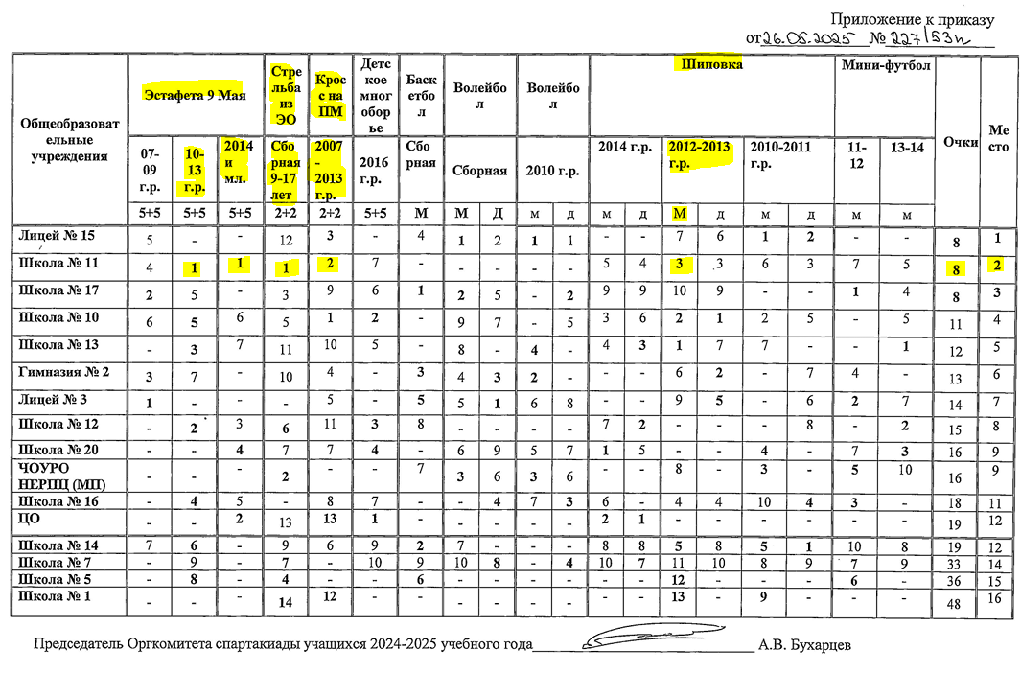
График изменения результатов участия МБОУ Школы №11 в Спартакиаде школьников

Анализируя график можно сделать вывод:
1. По итогам выступления в Спартакиаде в 2024-2025 уч.году МБОУ Школа №11 настойчиво шла к своей цели и показала 2 Место.
2. В этом учебном году были сорваны из-за непогоды соревнования школьников по лыжным гонкам. Вполне вероятно, что итоговое место могло бы стать выше.
3. Педагоги по физической культуре готовят команды на тренировках за месяц-два до начала соревнований. Основной упор делается на спортсменов. Но не все готовы выступать за школьные команды по причине сильной занятости на дополнительных внеурочных занятиях, не связанных со спортом.
4. Учащихся, занявших призовые места и ставших победителями поощряем, освобождая их от сдачи контрольных нормативов, ставя оценки автоматом по разным проверочным работам и т.п.
5. Работаем с учащимися через агитационные материалы социальной сети ВКонтакте, элЖура и спортивного школьного сайта http://zam-sport11.ucoz.ru/
6. Активность ШСК «Восхождение» можно посмотреть в цифрах
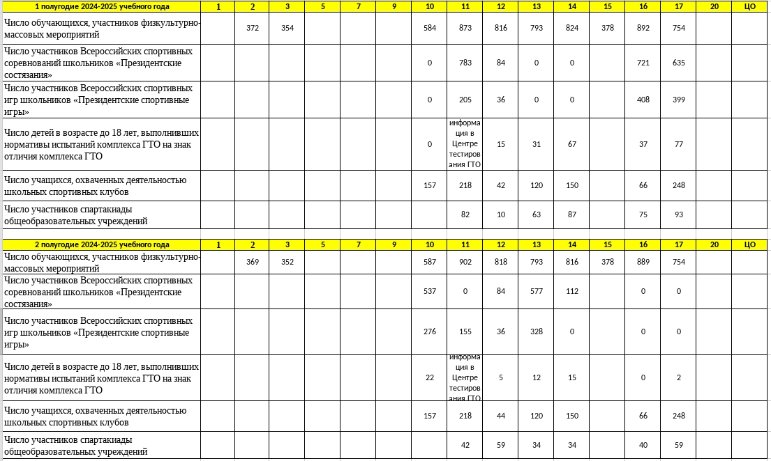
июль, 2025 год
Т.Л.Замыслова
С нового учебного года я не работаю в МБОУ Школе №11. Уволилась по причине большого количество разногласий с директором и учителями ф.к.

